**Министерство образования Саратовской области**

**Государственное автономное учреждение**

**дополнительного профессионального образования**

**«Саратовский областной институт развития образования»**

**Развитие**

**школьных служб медиации**

**на территории Саратовской области**

**в 2014 -2016 гг.**

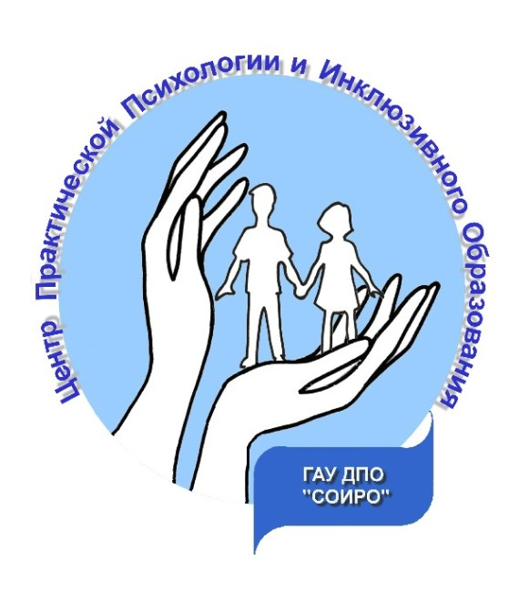

Саратов 2016 г.

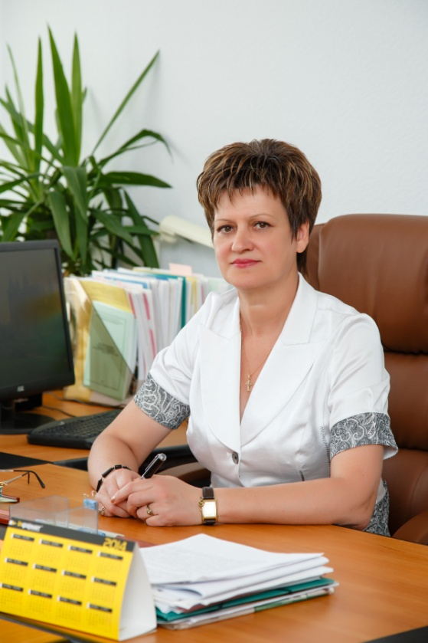Ильковская Ирина Михайловна, ректор государственного автономного учреждения дополнительного образования «Саратовский областной институт развития образования»

В современном образовательном пространстве, служба комплексного психолого-педагогического сопровождения является своего рода гарантом в решении задач модернизации системы образования. Сегодня, современное общество ставит перед системой образования задачи, которые не ограничиваются формированием знаний и навыков, а связываются с такими понятиями, как воспитание, качество жизни, здоровье, социальное благополучие, самореализация, безопасность.

Для решения этих задач в сентябре 2014 г. на базе Саратовского областного института развития образования был открыт региональный центр практической психологии и инклюзивного образования. Сегодня Центр осуществляет координацию деятельности специалистов социально-психологического сопровождения системы образования в Саратовской области, а также обеспечивает проектирование, мониторинг и экспертизу условий для личностного, интеллектуального и социального развития детей и молодежи, охраны психологического здоровья всех участников образовательного процесса и развития инклюзивного образования на территории Саратовской области.

Уникальность Центра в его полифункциональности**.** Специалистами Центра ведется сопровождение сразу нескольких направлений:

- сопровождение социально-психологической службы;

- сопровождение школьных служб медиации;

-сопровождение инклюзивного образования;

- профилактика социально-опасного поведения детей и подростков;

- сопровождение здоровьесберегающих технологий в образовании.

Каждое из направлений требует разработки как с точки зрения анализа ситуации, так и научно-методического обеспечения в комплексном подходе специалистов Центра.

**Развитие школьных служб медиации**

**в Саратовской области в 2014 -2016 гг.**

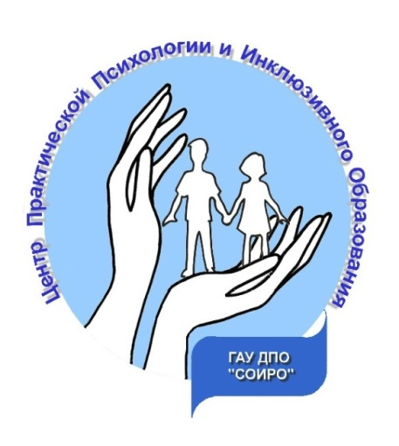Во исполнение Указа Президента РФ «О Национальной стратегии действий в интересах детей на 2012 – 2017 г.», Правительством РФ был разработан План первоочередных мероприятий по реализации важнейших положений Национальной стратегии. В разделе V «Создание системы защиты и обеспечения прав и интересов детей и дружественного к ребёнку правосудия», указываются такие меры, как «**организация служб школьной медиации в образовательных учреждениях»** в целях реализации восстановительного правосудия, разрешение конфликтов в образовательных организациях, профилактику правонарушений детей и подростков.

Приказ Министерства образования Саратовской области № 654 от 27.02.2014 г. «Об организации работы служб школьной медиации для профилактики и разрешения конфликтов в среде несовершеннолетних» сформулировал основную цель школьных служб медиации (далее - ШСМ) на территории региона: «обеспечение единого подхода к научно-методическому сопровождению общеобразовательных учреждений в области оказания социально-психологической помощи подросткам, испытывающим трудности в межличностном взаимодействии, имеющим проблемы в социальной адаптации».

Региональный центр практической психологии и инклюзивного образования ГАУ ДПО «СОИРО» (далее - Центр), по поручению министерства образования Саратовской области стал координатором развития ШСМ на территории области. При активной поддержке Центра с 2014 по 2016 г. ШСМ в Саратовской области прошли путь от первых пилотных проектов до развитой сети муниципальных, городских и территориальных структур. Специалистами Центра разработана модель развития сети ШСМ на территории Саратовской области с учетом региональных особенностей.

**ШАГ 1. Подготовка региональной команды координаторов.**

На первоначальном этапе развития ШСМ в образовательном пространстве области руководством ГАУ ДПО «СОИРО» было принято решение обучить специалистов Центра на профессиональном уровне основам медиации. Так в 2014 г. руководитель Центра Серякина А.В. и старший научный сотрудник Болтаг А.Х. прошли специальное обучение на базе Центра медиации, урегулирования конфликтов и профилактики экстремизма федерального государственного автономного образовательного учреждения высшего образования «Казанский (Приволжский) федеральный университет».

В этом же году была открыта региональная инновационная площадка по апробации модели **«Школьной службы примирения»** на базе МБОУ «Кадетская школа «Патриот» Энгельсского муниципального района Саратовской области.

**ШАГ 2. Подготовка муниципальных координаторов и разработка региональной модели школьной службы медиации.**

Следующим шагом по формированию сети ШСМ стало формирование региональной модели. Разработка и последующая реализация этой модели была возможна только при активном включении муниципальных районов области, с учетом их особенностей. Для этого по рекомендации Центра в муниципальных районах области были назначены **муниципальные координаторы ШСМ**, которые прошли специальное обучение на базе ГАУ ДПО «СОИРО», разработали план развития ШСМ в своих муниципальных районах. Разработанные ими планы легли в основу региональной дорожной карты. Так при поддержке 43 координаторов на территории области началось формирование сети ШСМ.

**ШАГ 3. Подготовка специалистов школьной службы медиации.**

Реализация любой модели зависит от заинтересованных и подготовленных кадров. Как известно «кадры решают все».

Специалистами Центра была разработана программа курсов повышения квалификации для специалистов школьных команд службы медиации «Социально-психологические основы школьной службы медиации», объемом 72 часа. В 2014-2016 гг. государственным автономным учреждением дополнительного профессионального образования «Саратовский институт развития образования» осуществлялась подготовка специалистов-медиаторов:

* в рамках 6 специализированных курсов повышения квалификации «Социально-психологические основы школьной службы медиации» **обучено 150 специалистов;**
* по итогам прохождения КПК подготовлено **25 тьюторов**, которые провели информационно-просветительскую работу в муниципалитетах среди 612 педагогов образовательных организаций, сотрудничающих со ШСМ.
* в ходе 10 учебных семинаров «Медиативный подход при разрешении конфликтов в образовательной среде» 225 педагогов;
* в ходе учебных семинаров для координаторов сети школьных служб медиации «Формирование муниципальной модели школьной службы медиации» постоянно ведется сопровождение и поддержка 43 муниципальных координаторов.
* в команде профессиональных медиаторов Центра появился еще один специалист. Старший научный сотрудник центра, кандидат социологических наук Федотова Екатерина Петровна прошла базовый курс медиации (120 ч.) и получила удостоверение Поволжского института (филиал) федерального государственного бюджетного образовательного учреждения высшего образования «Всероссийский государственный университет юстиции (РПА Минюста России)» в г. Саратове.

**ШАГ 4. Обобщение и популяризация опыта.**

Для системы образования, как и для российского общества, в целом, медиация является новым институтом защиты прав и интересов граждан. Становление и принятие населением медиации не может дать мгновенный результат, поэтому основное, что сегодня необходимо делать в системе образования – это популяризировать медиацию, ее преимущества среди подрастающего поколения. Сообщать общественности о положительных результатах ее использования, закреплять различные стимулы, которые могли бы способствовать росту востребованности данной процедуры. Требуется большая просветительская работа по пропаганде преимуществ медиации и эта задача ложится на систему образования.

В образовательном пространстве Саратовской области используется несколько форм популяризации медиации:

**1. Региональные конференции, форумы, круглые столы.**

**I региональная конференция «Школьная служба медиации: проблемы и перспективы»** была проведена в ноябре 2015 г. В конференции приняли участие 128 специалистов ШСМ. На конференции был систематизирован научный поиск и практический опыт в формировании безопасного образовательного пространства, профилактике и разрешении конфликтов в общеобразовательных организациях, определена траектория развития ШСМ в регионе, сформирован запрос на повышение профессиональной компетентности специалистов службы. В ноябре 2016 года запланирована II Региональная конференция «Школьная служба медиации: проблемы и перспективы».

24.04.2015 г. специалисты Центра приняли участие в работе **регионального** **межведомственного круглого стола «Школьная медиация: проблемы и перспективы»** В ходе обсуждения рассматривались вопросы взаимодействия между различными ведомствами Саратовской области по профилактике правонарушений и социально опасного поведения у детей и подростков, разрешению конфликтных ситуаций с помощью школьных служб медиации, а также дружественного к ребёнку правосудия.

22.05.2015 г. специалисты Центра обсудили вопросы межведомственного взаимодействия в ходе работы **регионального круглого стола «Медиация: перспективы развития»,** г. Саратов, на базе Саратовского областного суда

**2. Еще одна форма популяризации** **– это социальная реклама**. Социальная реклама позволяет привлечь внимание общества к социальным проблемам и способам их разрешения. Она позволяет не только обозначить различные проблемы, но и продемонстрировать различные способы их решения

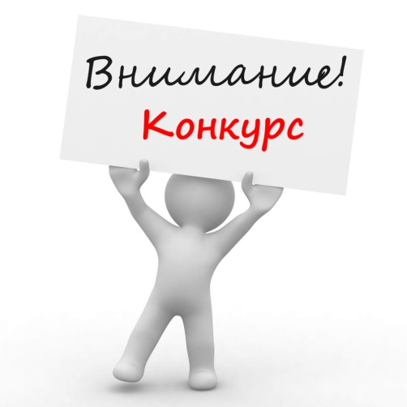В целях повышения активности образовательных организаций в развитии служб медиации, а также привлечения внимания участников образовательного процесса к вопросам формирования на территории Саратовской области ШСМ специалистами Центра был проведен региональный конкурс социальной рекламы «Лучший видеоролик о школьной службе медиации в образовательных организациях Саратовской области» В 2016 г. в конкурсе приняли участие 8 образовательных организаций из 5 районов Саратовской области (Калининского, Новобурасского, Ровенского, Саратовского, Энгельсского) приняли в нем активное участие. В работах, представленных на конкурс, отражен практический опыт образовательных организаций. По результатам экспертной оценки определены победители.

Номинация «Лучший игровой (художественный) видеоролик»:

I место – ролик «Школьная медиация» МБОУ «СОШ п. Пробуждение» Энгельсского муниципального района Саратовской области;

II место – ролик «Дорогу осилит идущий» МБОУ «СОШ № 1 им. Героя Советского Союза П.И. Чиркина г. Калининска Саратовской области».

Номинация «Лучший документальный видеоролик»:

I место – ролик «Инновационная площадка ШСП в школе «Патриот»» МБОУ «Кадетская школа «Патриот» Энгельсского муниципального района Саратовской области.

Номинация «Процедура медиации глазами учащихся»:

I место – ролик «Конфликт на перемене» МБОУ «СОШ № 19» Энгельсского муниципального района Саратовской области.

II место – ролик «Мир в наших руках» МАОУ «ООШ № 29» Энгельсского муниципального района Саратовской области.

**3. Популяризации через тиражирование практического опыта специалистов ШСМ.** На ежегодном региональном этапе всероссийского конкурса психолого-педагогических программ «Новые технологии для «Новой школы», за 2014-2016 гг. появилось три программы по подготовке школьников к работе в ШСМ. Эти программы получили рекомендации министерства образования к использованию в образовательных организациях Саратовской области и пополнили банк методического материала:

- профилактическая психолого-педагогическая программа **«Школьная служба примирения», автор Болтаг А.Х.**, старший научный сотрудник регионального центра практической психологии и инклюзивного образования ГАУ ДПО «СОИРО».

- образовательная (просветительская) психолого-педагогическая программа **«Введение в медиацию», автор Маркина Т.А.,** учитель истории и обществознания муниципального образовательного учреждения «Средняя общеобразовательная школа № 2 с углубленным изучением отдельных предметов имени В. П. Тихонова»  г. Саратова.

- профилактическая психолого-педагогическая программа **«Медиатор», авторы Штейнберг Э.И., Аношкина Ю.Ю., Федкулина Л.Е., Горелова Ю.Н.,** педагоги-психологи МБОУ ДОД «Центр психолого-педагогического сопровождения «Позитив» г. Энгельса Саратовской области.

**4. Информирование о деятельности ШСМ на интернет ресурсах образовательных организаций**. На сайте нашего Центра, в помощь образовательным организациям создан отдельный раздел. Координаторами муниципальных служб школьной медиации ведется работа по организации информационных страниц на сайтах образовательных организаций.

**ШАГ 5. Партнерское взаимодействие и обмен опытом на Всероссийском уровне.**

В развитии сети служб медиации многое зависит от сплоченности различных ведомств. От их готовности делиться своим опытом, от готовности выстраивать партнерские взаимоотношения. Специалисты Центра открыты для сотрудничества не только с образовательными организациями области, но и с другими регионами, другими ведомствами и специалистами. В 2015 г. Центр заключил договор и вступил в партнерское взаимодействие с «Лигой медиаторов Поволжья».

Активное участие специалисты Центра принимают в обобщении и распространении опыта на Всероссийских конференциях, семинарах, форумах, круглых столах. За 2014 – 2016 год Центр принял участие в следующих мероприятиях:

- Всероссийская конференция «Перспективы развития восстановительных практик: проекты нового поколения» 06.06.2014 г МОО «Общественный центр «Судебно-правовя реформа», г. Москва.

- Межрегиональный семинар «Разработка региональной концепции создания и поддержки служб примирения» 01.04.2014 г., МОО «Общественный центр «Судебно-правовя реформа» и Всероссийская ассоциация восстановительной медиации (г. Москва)

- Всероссийское совещание-семинар «Роль КДНиЗП в системе профилактики безнадзорности и правонарушений несовершеннолетних и ее деятельность по обеспечению прав и законных интересов детей» 22.09.2014 г., Правительство Пензенской области и ФГБОУ ВПО Пензенский государственный университет, г. Пенза.

- Семинар-тренинг «Программы восстановительного правосудия в работе специалистов системы образования и комиссии по делам несовершеннолетних и защите их прав» (24 часа) 30.01.2015 г. МОО «Судебно-правовая реформа» (г. Москва) на базе ГАУ ДПО «СОИРО», г. Саратов.

- IX Саммит психологов, мастер-класс «Школьная служба медиации. Технологии разрешения педагогических конфликтов», 02.06.2015 г., г. Санкт-Петербург.

- Международная конференция руководителей учреждений общего образования регионов России и стран ЕАЭС 20-23.04.2016 г., г. Сочи.

**ШАГ 6. Мониторинг ситуации развития школьных служб медиации на территории Саратовской области.**

Необходимым компонентом для эффективного развития, своевременной корректировки, анализа причин неудач и проектирования путей движения дальше является мониторинг. По поручению министерства образования Саратовской области специалистами Центра ведется постоянный мониторинг ситуации развития ШСМ на территории области.

По данным исследований 2014-2016 гг. в образовательных организациях Саратовской области сформировано **723 ШСМ,** что составляет 79 % от общего числа образовательных организаций*.* Службы сформированы во **всех 43** **муниципальных районах** Саратовской области.

Наибольшее количество действующих школьных служб медиации находятся в городе Саратове – 120 ШСМ, в Энгельсском муниципальном районе сформировано 52 ШСМ, в Алгайском районе – 9, в Балаковском муниципальном районе - 40, Дергачевском районе - 17, Ивантеевском – 13, Калининском – 24, Краснокутском – 18, Красноармейском – 30, Новобурасском – 15, Саратовском – 19

В деятельности ШСМ принимают участие **2542** специалиста системы образования и **1870** волонтеров из числа обучающихся. При этом следует отметить, что только **475** (19 %) специалистов прошли обучение и приобрели навыки необходимые для участия в деятельности служб школьной медиации. Данные специалисты имеют специальную подготовку, полученную в ходе семинаров, тренингов, курсов повышения квалификации.

В отчетном периоде о деятельности ШСМ на территории Саратовской области поступила информация о **139** конфликтных ситуациях разрешенных с участием специалистов школьных служб медиации. Подавляющее большинство случаев (112, или 81%) касались школьной жизни. Информация о той или иной ситуации чаще всего поступала от специалистов социально-психологического сопровождения (педагога-психолога, социального педагога, уполномоченного по защите прав участников образовательного процесса).

С целью развития ШСМ и профилактики конфликтных ситуаций в молодежной среде к участию в реализации данного направления привлекаются обучающиеся образовательных организаций. В образовательных организациях развивающих ШСМ ведется большая профилактическая работа, в которой задействованы специалисты службы социально-психологического сопровождения. Так, например, в 492 (68 % от общего числа ШСМ в области) образовательных организациях кроме школьной службы медиации, подростки активно участвуют в деятельности различных кружков социально-психологического направления под руководством педагогов-психологов, социальных педагогов, уполномоченных по защите прав участников образовательного процесса.

Большой популярностью среди обучающихся пользовались тренинговые программы по профилактике конфликтных ситуаций в подростковой среде. Среди наиболее эффективных и чаще всего используемых программ в образовательных организациях Саратовской области можно выделить региональные программы: «Все что тебя касается», «Я и Ты», «Своевременная профилактическая помощь».

Динамические показатели мониторинга деятельности ШСМ в Саратовской области в 2016 года (723 ШСМ/43 территорий) в сравнении с показателями 2014 года (103 ШСМ/5 территорий) показывает значительный рост (в 7 раз) количества ШСМ и расширение охвата территорий (в 8 раз). Рост показателей связан с повышением внимания органов власти и местного самоуправления к развитию данного вида профилактической работы среди школьников, реализацией «Национальной стратегии действий в интересах детей на 2012-2017 гг.». Такая динамика показывает возможности региона по развитию деятельности ШСМ и позволяет ожидать значительных положительных социальных результатов в части профилактики противоправных действий, предотвращения и мирного урегулирования конфликтных и криминальных ситуаций с участием несовершеннолетних.

При этом из 723 ШСМ количество эффективно действующих ШСМ (т.е. во-первых по стандартам восстановительной медиации, а во-вторых имеющих в штате обученных специалистов) выросло совсем не значительно (485) в 1,6 раза (2014 г. – 176 ШСМ, 2016 г. - 319 ШСМ). Из анализа динамических показателей видно, что основной прирост количества ШСМ происходит за счет создания новых, еще практически не действующих ШСМ в муниципальных районах области. Эти службы зачастую слабо подготовлены, методически не оснащены, не имеют налаженных связей с носителями опыта, поэтому их становление и развитие может существенно затянуться. Кроме того в таких службах есть риск формального отношения к деятельности, а следовательно увеличения числа недействующих ШСМ. Это требует неотложного принятия мер для налаживания практической деятельности во всех вновь созданных ШСМ с безусловным сохранением ценностей, методов и качества работы в соответствии со стандартами восстановительной медиации.

**ШАГ 7. Движение вперед.**

По результатам мониторинга определены задачи и намечена траектория их реализации. Приказом министерства образования Саратовской области от 12.02.2016 № 478 «О развитии сети служб медиации в образовательных организациях Саратовской области» утверждена региональная дорожная карта и положение о ШСМ, определена форма и сроки отчетности необходимые для мониторинговых замеров.

**Курсы повышения квалификации:**

1. Социально-психологические основы школьной службы медиации (72 ч.)

**Семинары:**

1. Медиативный подход при разрешении конфликтов в образовательной среде. (8 ч.)

**2.** Медиация в решении семейных конфликтов. (8 ч.)

**Конкурсы**:

1. Профессиональный конкурс психолого-педагогических программ «Новые технологии для «Новой школы»

2. Региональный конкурс творческих работ обучающихся (социальная реклама) «Школьная служба медиации»

**Конференции**:

III региональная конференция «Школьная служба медиации: опыт, проблемы, перспективы»

**Специалисты службы медиации на базе регионального центра практической психологии и инклюзивного образования помогут Вам в разрешении сложной ситуации.**

**Если ссора**



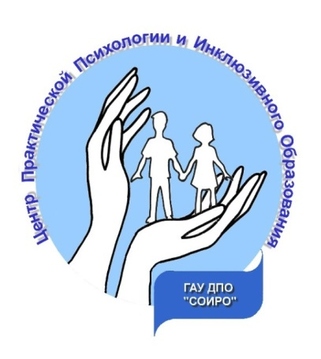

**Наш адрес:**

**410031, г.Саратов, ул. Большая Горная д.1.**

**28-25-24 (добавочный 108)**

**cppiio64@gmail.com**

**конфликт**



**обида**

**Обратитесь в службу медиации!**